QUIZ 6º ANO – MATEMÁTICA 2º BIMESTRE

- Quantos lados possui um triângulo?

- 1
- 2
- 3
- 4

- Qual o nome do triângulo que tem um ângulo de 90 graus?

- Isósceles
- Retângulo
- Acutângulo
- Obtusângulo

- Um triângulo equilátero possui:

- lados iguais e ângulos diferentes.
- lados diferentes e ângulos iguais.
- lados iguais e ângulos iguais.
- lados diferentes e ângulos diferentes.

- A soma dos ângulos internos de um triângulo é igual a:

- 150º
- 160º
- 170º
- 180º

5. De acordo com os lados que tipo de triângulo é representado pela imagem a seguir?
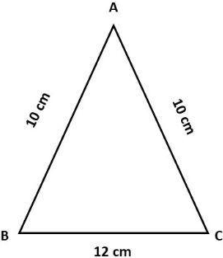

- Obtusângulo
- Escaleno
- Isósceles
- Equilátero

RESPOSTAS: 1.c; 2.b; 3.c; 4.d; 5.c

